Конспект урока №48
Класс: 10
Учитель: Подгородниченко Г.В

Тема: «Анализирующее скрещивание» слайд №1

Цель:
Создание условий для формирования у учащихся знаний о сущности анализирующего скрещивания, его значении.
Задачи:
Предметные:
-повторить понятия «аллели», «генотип», «фенотип», «множественный аллелизм», «кодоминирование», «неполное доминирование»;
-создать условия для развития способностей эффективного усвоения знаний об анализирующем скрещивании, генофонде;
-дать возможность выявить действенность и практическую значимость законов наследственности в процессе изучения анализирующего скрещивания;
-использовать знания о взаимоотношениях между генами в клетке и организме при полном неполном доминировании, при характеристиках генотипа и фенотипа, решении задач.
Развивающие:
-продолжить развивать навыки решения генетических задач, использовать генетическую символику;
-развитие у старшеклассников умения записывать схемы скрещивания растений или животных в генном и хромосомном выражении;
-развивать умение и навыки самостоятельной работы с учебником, в группах, ПК;
-продолжить, через разрешение простейших жизненных задач и примеров, создавать условия для развития логического мышления;
-способствовать развитию умения отражать результаты своей деятельности в устной или письменной форме.
Личностно-ориентированные:
- способствовать формированию у учащихся умения выражать свое мнение, анализировать мнение других в ходе совместной работы;
-возможность связывать новую информацию с уже изученным материалом;
-повышение самомотивации учебной деятельности (интересно, важно для меня);
-способствовать выбору будущей профессии (растениевод, животновод, селекционер).
-формирование бережного отношения к природе.
Формы организации: эвристическая беседа, решение задач, работа с учебником, магнитной и интерактивной доской, ПК
Основные понятия: анализирующее скрещивание, генофонд.
Средства обучения: дидактическое пособие для магнитной доски «кролики», схемы для проведения анализа при скрещивании.

Ход урока
I.Организационный момент. Настрой на урок.
II.Актуализация знаний учащихся.
А.Проверка выполнения домашнего задания (решение задачи). слайд №2,3
Б.Проверка знаний в ходе фронтальной беседы о множественном аллелизме, кодоминировании, сверхдоминировании, неполном или промежуточном наследовании признака, характеристика генотипа и фенотипа ( по вопросам §40, стр.149) слайд №4
В.Групповая работа по решению задач на полное и неполное доминирование моногибридного скрещивания. /Учащиеся совместно выполняют решение задачи. Отвечает один ученик, озвучивает ход решения и генетическую символику. Его ответ дополняют другие ученики группы/.

Задачи для групп:
- На ферме содержались коровы черной и красном масти. Бык имел черную масть. Все родившиеся телята имели только черную масть. Какая масть является доминантной? Какую масть будут иметь потомки этих черных телят? слайд №5
- У овса "нормальный рост доминирует над карликовостью (низкостебельностью). Какими будут гибриды от скрещивания гомозиготных растений нормального роста с низкорослыми? Какими будут растения второго поколения?
- При скрещивании белоплодной тыквы с желтоплодной в потомстве появились растения с желтыми и белыми плодами в отношении половина на половину. Каковы генотипы родителей, если известно, что белая окраска плодов — доминантная и доминирование полное?

III.Изучение нового материала.
1.Анализирующее скрещивание. /проблемная беседа/ слайд №6
Можно ли только по внешним признакам родителей предсказать проявление этих признаков в последующих поколениях?
Оказывается не всегда. В некоторых случаях признаки, у гибридах первого поколения, имеют промежуточный характер, то есть фенотип гетерозигот отличается от фенотипов родительских форм. Чем это объясняется? Действуют ли в этом случае закономерности, установленные Г.Менделем? Вы уже знаете, что по фенотипу нельзя определить генотип. Например, у гороха особи с фенотипом «желтые семена» могут иметь разные генотипы – АА или Аа. Для установления генотипа особей, не различающихся по фенотипу, проводят анализирующее скрещивание. Анализирующее скрещивание активно используют в селекции, в сельском хозяйстве для определения неизвестных генотипов организмов. слайд №7.8
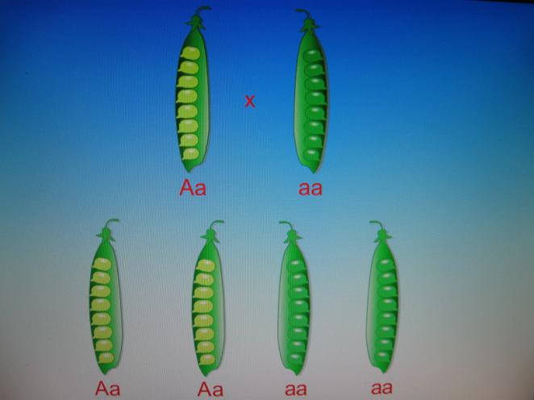
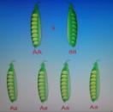
Для этого особь, генотип которой неизвестен, скрещивают с рецессивным гомозиготным организмом, генотип которого аа (если анализируется один признак). Допустим, нам необходимо определить генотип растения гороха с желтой окраской семян. Его генотип может быть либо Аа либо АА. Проводят скрещивание с организмом, генотип которого аа , фенотип – зеленая окраска семян. Если все потомство окажется с желтыми семенами, значит, исследуемый организм – гомозиготен, а его генотип – АА. Если в потомстве произойдет расщепление признаков в соотношении 1:1 значит, исследуемый организм – гетерозиготен - Аа./запись в тетрадях учениками/
Задача слайд №9
Вы приобрели кролика – самца с черной шерстью (признак доминантный), но точный генотип этого животного неизвестен. Каким образом можно узнать его генотип?
/Работа у магнитной доски ученика с дидактическим пособием «кролики», по определению генотипов гомо – и гетерозиготных организмов/.

2. Генофонд вида. /сообщение ученика/ слайд №10
ГЕНОФОНД (от греч. genos – род, происхождение и лат. fondus - основание) - совокупность всех генов данной популяции, группы популяций или вида в целом. Он характеризует все возможные гены и их различные аллели, которые существуют во всех представителях каждого конкретного вида в данный момент. О нем часто судят по элементарным особенно ценным признакам видов (формы, разновидности и полезные качества), по их фенофонду (внешним признакам). Термин введен А. С. Серебровским (1928).
Для видов, которые нужно сделать сильными и выживающими, генный фонд должен быть достаточно большим, чтобы можно было применять перекрестное опыление или скрещивание. Более крупный генофонд с множеством разных вариантов отдельных генов ведёт к лучшему приспособлению потомства к меняющейся окружающей среде. Разнообразие аллелей позволяет приспособиться к изменениям значительно быстрее, если соответствующие аллели уже имеются в наличии. Тем не менее, в неизменяющейся окружающей среде меньшее число аллелей может быть более выгодным, чтобы не возникало слишком много неблагоприятных комбинаций аллелей.
Генофонд растительного и животного мира (за исключением генофонда опасных болезнетворных организмов) подлежит охране, которая должна осуществляться комплексно. Большую роль в охране и воспроизводстве генофонда растений и животных играют заповедники, национальные парки, биосферные заповедники, зоопарки, ботанические сады, консервация генофонда исчезающих видов, а также издание Красной книги.
В сельском хозяйстве, в практическом применении используют новые методы для выведения новых пород животных, сортов растений. Путём близкородственного скрещивания возможно удаление неблагоприятных генов из генофонда. При скрещивании организмов разных видов и появлении новых генов из иных популяций, возможно увеличение объёма генофонда, появление новых организмов с новыми признаками.
Генная инженерия – это целенаправленный перенос нужных генов от одного вида живых организмов в другой, часто очень далеких по своему происхождению. Это, как считают ученые, перспективное направление, которое в недалеком будущем позволит человеку целенаправленно улучшать наследственные качества организмов, получать в неограниченном количестве ценные биологически активные вещества.

IV.Закрепление изученного материала
Фронтальная беседа о генофонде и анализирующем скрещивании. Их характеристика и значение. Решение задачи на анализирующее скрещивание.
Задача 1. слайд №11
У крупного рогатого скота ген комолости (т.е. безрогости) доминирует над геном рогатости. Какое потомство можно получить от скрещивания рогатого быка с гомозиготными комолыми коровами? Каким будет потомство от скрещивания комолого быка (одного из гибридов первого поколения) с такой же коровой?
А - комолость слайд №12
а - рогатость
Р: АА х аа
G: А а
F1 Аа
комол.
По генотипу: нет расщепления.
По фенотипу: нет расщепления.
Р: Аа х Аа
G: А,а А,а
F2: АА, Аа, Аа,аа
ком. ком. ком. рог.
По генотипу: 1:2:1 По фенотипу: 3:1

V. Проверка понимания новой темы
Что нового вы узнали на этом уроке?
Все ли вам было понятно, какие возникали трудности ?

VI. Итог урока.
Выставляются оценки ученикам принявшим участие в ходе урока. Активность на уроке определяется с учетом мнения учащихся.

VII. Домашнее задание слайд №13
§40, решить задачу
Задача
Голубоглазый мужчина, родители которого имели карие глаза, женился на кареглазой женщине, у отца которой глаза были голубые, а у матери карие (по данному признаку она гомозиготна). От этого брака родился ребенок, глаза которого оказались карими. Каковы генотипы всех упомянутых здесь лиц? А - карие глаза, а - голубые глаза.

